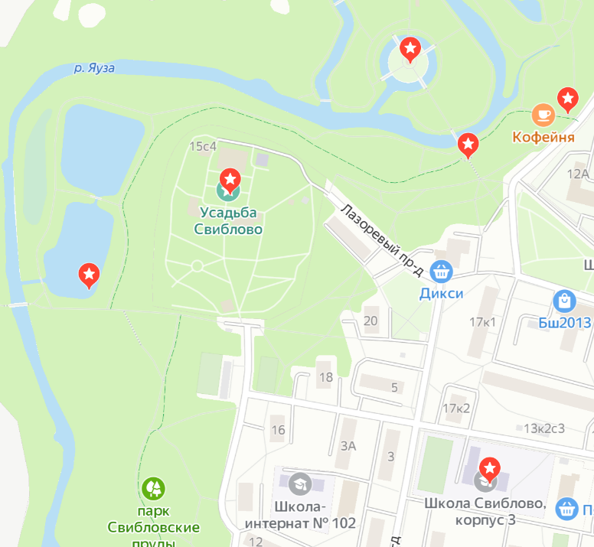
Прогулка-квест по району Свиблово
В ходе этой прогулки с заданиями вы познакомитесь с некоторыми достопримечательностями района Свиблово – усадьбой Свиблово и храмом Троицы Живоначальной в Свиблове, а также прогуляетесь по скверу вдоль Лазоревских прудов до Яузы.

Старт маршрута.
01. 1-й Ботанический проезд, д.2.
Барельефы с портретами на фасаде школы «Свиблово», корпус 3.
Посчитайте сумму цифр даты рождения писателя с именем Александр.
Ответ: ______________________________________________________
Историческая справка:
Школа «Свиблово», корпус 3 построена по проекту школы серии МЮ, где М – означает «Моспроект», а Ю – то, что главный фасад смотрит на юг. Этот проект оказался настолько удачным, что с 1956 года строить школы по другим проектам перестали.
Главная особенность этих 5 этажных школ – попытка избавиться от узких коридоров. Для этого в здании сделали просторные рекреации, вокруг которых разместили учебные классы. Рекреация на первом этаже служила актовым залом, на пятом спортивным залом. Да, сначала он был на 5-м этаже, и это было главным недостатком таких школ. Поэтому В 1958 году эту проблему решили, зал был перенесён в отдельно стоящую пристройку.
Фасад нашей школы украшен барельефами А. С. Пушкина, Л. Н. Толстого, А. М. Горького и В. В. Маяковского.
02. Лазоревый пр-д. Голубятня недалеко от входа в усадьбу Свиблово.
Табличка с информацией о клубе и питомнике на голубятне.
Номер питомника.
Ответ: ______________________________________________________
Историческая справка:
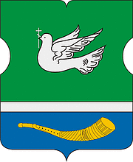
Серебряный (белый) голубь символизирует историю муниципального округа Свиблово. С начала XIX века москвичи среднего достатка снимали в селе Свиблово крестьянские избы под дачи и охотно занимались разведением голубей. Это было одно из наиболее распространенных занятий местных жителей.
Крест в клюве указывает также на наличие храма Троицы, памятника архитектуры начала XIX века.
Пастушеский рожок, русский народный духовой инструмент, символизирует многолюдные празднества, фейерверки и особенно роговую музыку, которой славилась усадьба Свиблово в начале XIX века.
Лазоревая (синяя) оконечность с серебряной каймой символизирует протекающую на территории муниципального округа Свиблово реку Яузу.
03. Усадьба Свиблово.
Фасад усадьбы Свиблово.
Сколько «фальшивых», заложенных окон на фасаде усадьбы.
Ответ: ______________________________________________________
Историческая справка:
История имения берет своё начало в XV столетии. В те времена, на живописных берегах речки Яузы было село Фёдоровское. Впервые оно упоминается в 1406 году, принадлежали земли боярину Фёдору Свибло. Название села в честь владельца закрепилось позднее.
Интересно, что «Свибло» это не фамилия, а прозвище, которые было дано мужчине из-за имеющегося у него дефекта речи. Свиблый или швиблый – так в народе называли косноязычных, шепелявых людей.
Фёдор Андреевич Свибло был известным воеводой, служил под началом Дмитрия Донского и участвовал в числе московского войска в Куликовской Битве.
04. От усадьбы Свиблово прогуляйтесь вниз к Лазоревым прудам.
Жёлтый стенд с информацией, что запрещается делать отдыхающим.
Пятый запрещающий знак – запишите словами, что запрещено делать.
Ответ: ______________________________________________________
Бонусное задание. Сделайте селфи на фоне пруда, чтобы в кадр попала плакучая ива.
05. Пройдите прямо вдоль прудов до Свибловского родника.
Табличка с информацией
Запишите год, с которого родник стал памятником природы.
Ответ: ______________________________________________________
06. По мостику через Яузу дойдите до ротонды «Храм Воздуха».
Количество мостков, которые ведут к ротонде.
Ответ: ______________________________________________________
Историческая справка:
На участке усадьбы Свиблово в соответствии с исторической планировкой восстановлен остров, окруженный копаным каналом. А в 2009 г. построена классическая беседка-ротонда, аналогичная когда-то существовавшей и получившая в процессе проектирования название «Храм Воздуха».
07. Если вернуться к Свибловскому роднику и продолжить прогулку вдоль Яузы до ближайшего выхода из сквера, то буквально на выходе слева от дорожки можно обнаружить деревянные скульптуры.
Количество деревянных скульптур.
Ответ: ______________________________________________________
Бонусное задание. Придумайте название любой из скульптур.
Финиш маршрута.

